Tramitació del formulari de sol·licitud d’autorització de Via Oberta per la resolució de procediments sancionadors en matèria de trànsit i seguretat vial:

A l’hora de tramitar el formulari de Via Oberta disponible a EACAT per a la sol·licitud de les modalitats sancionadores per a la resolució de procediments sancionadors en matèria de trànsit i seguretat vial es recomana que s’empleni segons les recomanacions que us realitzem a continuació.

A l’apartat “Informació del procediment” pel qual es sol·liciten les dades” s’ha de seleccionar el “Tipus de procediment”: Notificació sancions de trànsit”
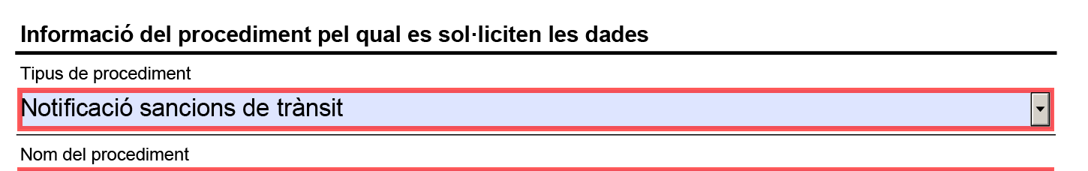

A l’apartat “Dades sol·licitades en el procediment” cal seleccionar que són dades provinents de l’Administració General de l’Estat i caldrà s’haurà d’escollir la “DGT- Registre de vehicles i conductors” com l’emissor que proporciona les dades.

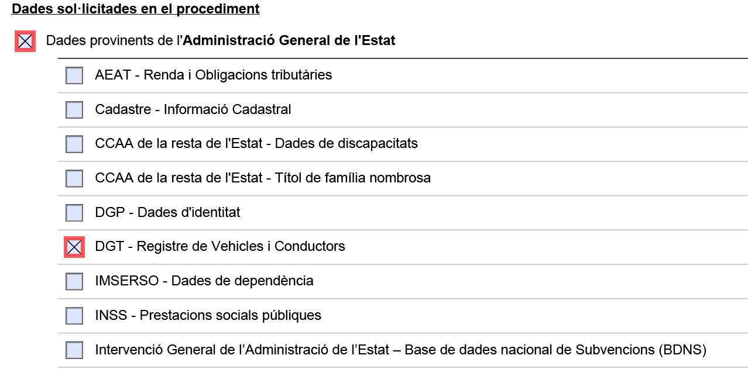

En relació al Tipus de procediment” us recomanem que es seleccioni el codi de procediment “(2947) Denúncies de trànsit”

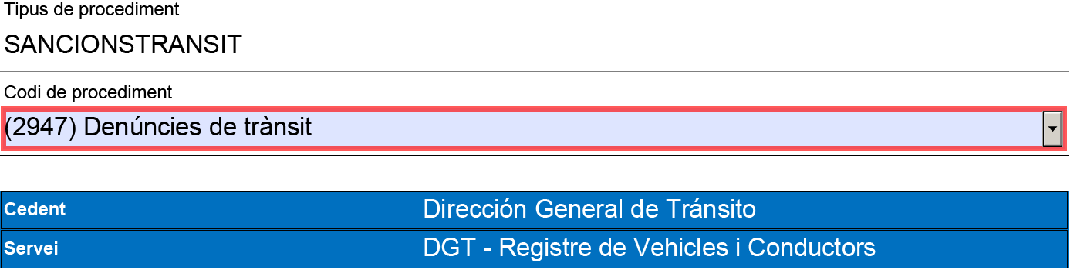

Aquest és el codi 2947 “Denúncies de Trànsit” encabeix les modalitats sancionadores, el qual inclou habilitació per a consultar aquestes dades en el marc de procediments vinculats a les sancions de trànsit i seguretat vial, als procediments d’inspecció i control en matèria de trànsit i seguretat vial, així com els atestats de trànsit de la policia local.

A l’hora de seleccionar les modalitats de consum per aquest procediment sancionador és important recordar que la DGT únicament autoritza les modalitats:
- Consulta de dades d’un vehicle per a sancions
- Consulta de sancions d’un conductor

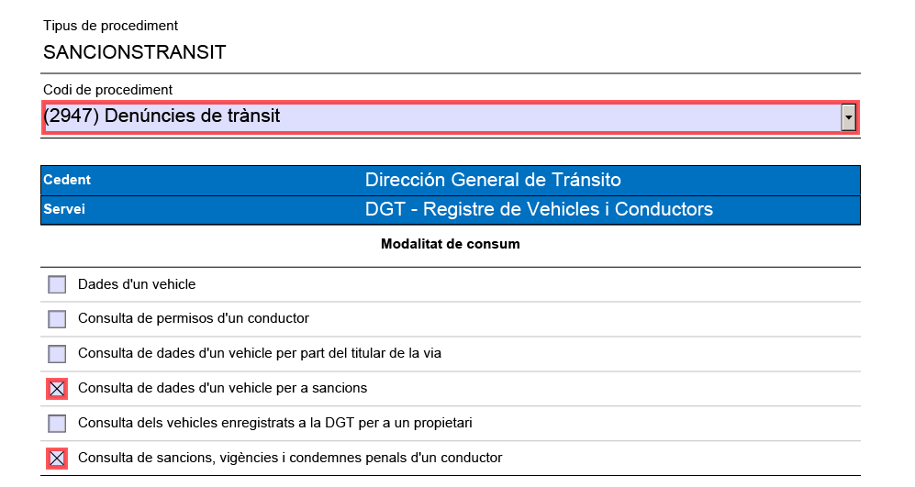

Un exemple de justificació normativa de les modalitats sancionadores per a procediments sancionadors en matèria de transit i seguretat vial seria el següent:

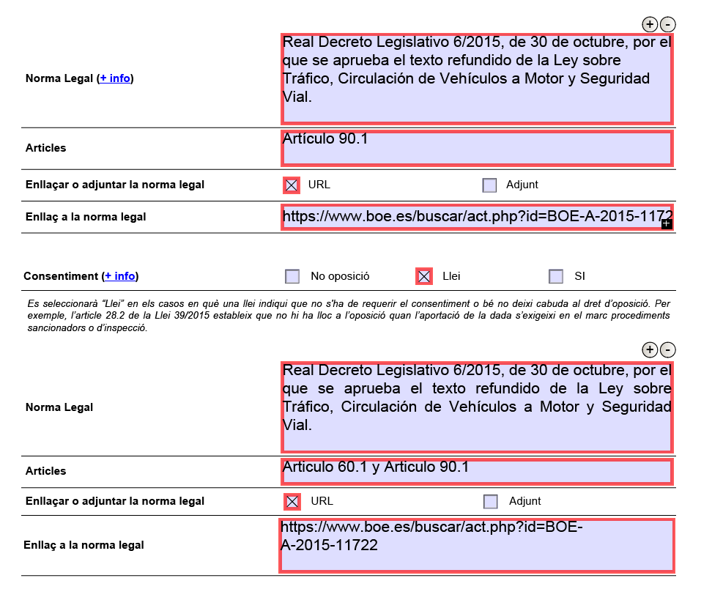

Per a conèixer el detall dels serveis de la DGT i dels seus requeriments podeu consultar la Carta de Serveis disponible a la web del Consorci.

https://www.aoc.cat/knowledge-base/administracio-general-de-lestat/idservei/viaoberta/
Documentació d’integració
I que per aquells organismes que estigueu o vulgueu consumir els serveis de la DGT a través de serveis web (fora de pantalles EACAT) teniu disponible la documentació tècnica dels serveis.
https://www.aoc.cat/knowledge-base/documentacio-especifica-del-servei-via-oberta/idservei/viaoberta/

